# Исследование надёжности и риска

# нерезервированной технической системы.

**1 Постановка задачи**

Дано:

* структурная схема системы в виде основного (последовательного в смысле надёжности) соединения элементов;
*  - число элементов системы;
*  - интенсивность отказа -го элемента системы, ;
*  - риск из-за отказа -го элемента системы, ;
*  - допустимый риск;
*  - суммарное время работы системы.

Определить в показатели надёжности системы:

*  - вероятность безотказной работы системы в течении времени , а также её значения при  и ;
*  - среднее время безотказной работы системы;
*  - риск системы, как функцию времени; значение риска при  и ;
* возможность расчёта риска по приближённой формуле.

**Исходные данные** согласно варианта (4):

|  |  |  |  |  |  |  |  |  |
| --- | --- | --- | --- | --- | --- | --- | --- | --- |
| Номера элементов | 1 | 2 | 3 | 4 | 5 | 6 | 7 | 8 |
| , | 1,6 | 1,3 | 2,3 | 4,1 | 3,2 | 2,7 | 0,4 | 0,8 |
| , усл. ед. | 3500 | 6450 | 3250 | 28500 | 6780 | 4280 | 2680 | 1800 |

 час,  усл. ед.

В заданиях приняты следующие **обозначения**:

 - суммарное время работы системы, час;

 - допустимый риск, усл. ед.;

 - интенсивность отказов i-го элемента, ;

 - риск системы из-за отказа -го элемента, усл. ед.

По результатам лабораторной работы представляется отчет, в котором обязательными являются следующие пункты:

1. Постановка задачи.
2. Расчётные формулы.
3. Численные значения показателей надежности и риска исследуемой системы.
4. Графики и таблицы функций риска.
5. Значение времени непрерывной работы системы, при котором обеспечивается требуемое значение риска.
6. Выводы по результатам исследований.

Лабораторную работу следует выполнять в такой последовательности:

1. Вычислить показатели надежности системы  и . Значение вероятности безотказной работы  следует получить при  и .
2. Исследовать функцию риска системы по точной формуле  , для чего:
   1. Получить формулу риска для заданных , , .
   2. Исследовать зависимость , представив функцию в виде графика и таблицы.
   3. Вычислить значение риска для исходных данных своего варианта при  и .
3. Исследовать зависимость  при допущении, что элементы системы равно-надёжны и интенсивность отказа каждого элемента равна их средней интенсивности отказов, т. е. .
4. Сделать выводы.

**2 Расчётные формулы**

Основными показателями надежности нерезервированной невосстанавливаемой системы являются:

 - вероятность безотказной работы системы в течение времени ,

 - среднее время безотказной работы.

При постоянных интенсивностях отказов элементов:

,

, где  - интенсивность отказа системы.

Отказы являются событиями случайными. При этом потери зависят от вида отказа. Риск является неизбежным атрибутом эксплуатации техники. Риск, возникающий в результате отказов техники, называется техногенным.

Техногенным риском называется возможность потерь из-за отказа техники. В большинстве случаев риск оценивается денежными единицами. Из определения следует, что риск является случайной величиной, вызванной двумя величинами: случайностью события “отказ” и случайностью величины потерь.

Риск системы вычисляется по формулам:

приближённая формула: , где  - вероятность отказа -го элемента системы в течение времени ;

точная формула: , где  - вероятность отказа системы в течение времени .

Так как  возрастает с ростом , то представляет интерес предельное время, выше которого риск будет превышать допустимое. Определение критического времени работы системы сводится к определению корня последнего уравнения. Если вещественного корня нет, то при любом  риск системы не превосходит допустимого значения.

Если элементы системы равно-надёжны, то соотношения  и  имеет вид:

.

 является убывающей функцией времени, при этом с увеличением длительности времени работы системы, погрешность приближенной формулы увеличивается.

,

.

**3 Численные значения показателей надёжности и риска исследуемой системы**

Интенсивность отказов системы ():



Вероятность безотказной работы  в течение времени ():



Среднее время безотказной работы ():

 час.

Значение вероятности безотказной работы  при  (3500):



Значение вероятности безотказной работы  при  (6098):



Для определения риска системы по точной формуле сначала вводим исходные данные своего варианта (Рисунок 3.1):

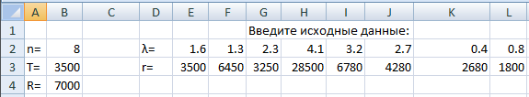

Рисунок 3.1

Вычисляем интенсивность отказов системы ().

Т.к. , то выбираем ячейку C8 и вводим: =СУММ(E2:L2)*0.00001 (Рисунок 3.2)

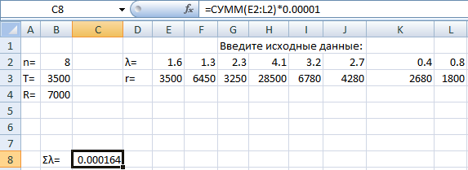

Рисунок 3.2

Для вычисления суммы  необходимо получить скалярное произведение векторов  и . Для этого в ячейке E5 вводим: =E2*E3 и повторяем эти действия по всем значениям  и  (диапазон ячеек от E5 до L5) (Рисунок 3.3):

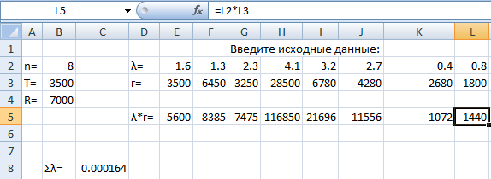

Рисунок 3.3

Далее вычисляем . В ячейке C10 вводим: =СУММ(E5:L5)*0.00001 (Рисунок 3.4)

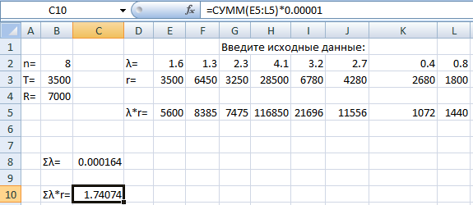

Рисунок 3.4

Вероятность  и среднее время безотказной работы  равняются:

 час



Для вычисления  в ячейку H8 вводим: =1/C8 (Рисунок 3.5)

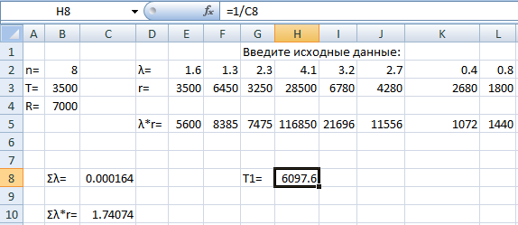

Рисунок 3.5

Для вычисления  при , в ячейку K8 вводим: =EXP(-C8*B3) (Рисунок 3.6)

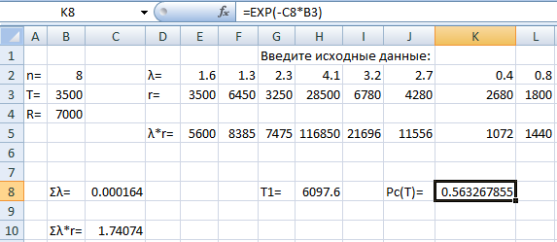

Рисунок 3.6

Для вычисления  при , в ячейку K9 вводим: =EXP(-C8*H8) (Рисунок 3.7)

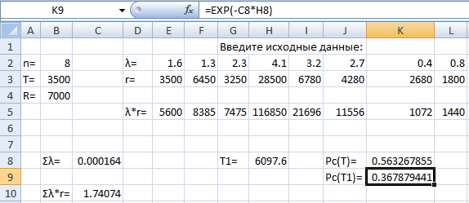

Рисунок 3.7

Теперь необходимо найти значение функции риска при  и .

Функция риска: ,

Так как , , , то функция риска будет равна:

.

Для вычисления  при , в ячейку K10 вводим: =(1-EXP(-C8*B3))/C8*C10 (Рисунок 3.8)

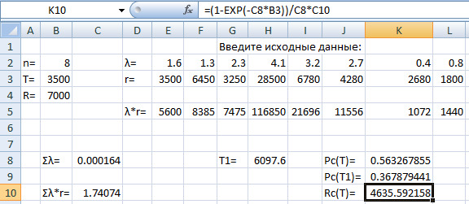

Рисунок 3.8

Для вычисления  при , в ячейку K11 вводим: =(1-EXP(-C8*H8))/C8*C10 (Рисунок 3.9)

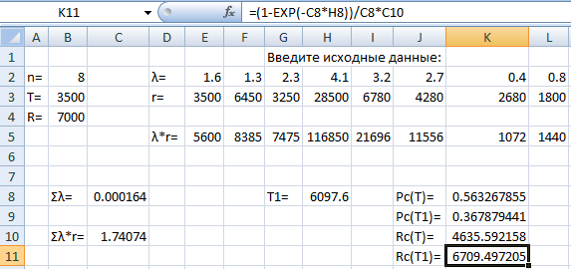

Рисунок 3.9

Для  час значение риска . Из полученных значений  видно, что риск исследуемой системы ниже допустимого значения, равного 7000 условных единиц.

**4 Графики и таблицы функции риска**

Предполагая, что все элементы системы равно-надежны, а интенсивность отказа каждого элемента

 (найдём это значение подставив в ячейку F14 формулу: =C8/B2), получим следующее выражение риска:



Найдём зависимость  при различных значениях  в виде графиков и таблиц.

Сначала введём временной диапазон  (Рисунок 4.1).

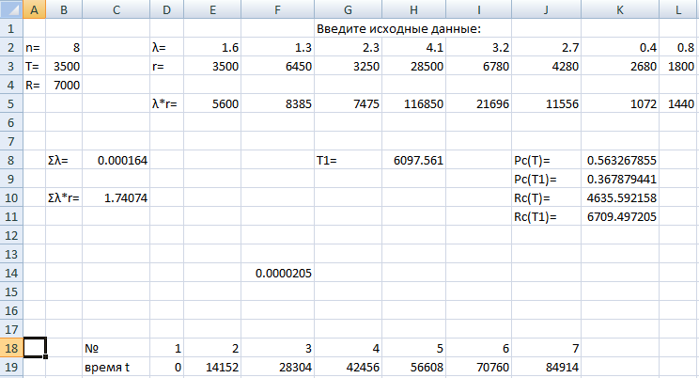

Рисунок 4.1

Далее введём в ячейку D20 формулу нахождения  при :

=(1-EXP(-$B$2*$F$14*D19))/$B$2/$F$14*$C$10

Растянем эту формулу по всему диапазону времени  (ячейки D20:J20) (Рисунок 4.2)

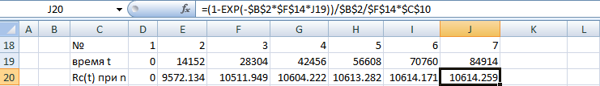

Рисунок 4.2

Введём в ячейку D21 формулу нахождения  при :

=(1-EXP(-3*$B$2*$F$14*D19))/3/$B$2/$F$14*$C$10

Растянем эту формулу по всему диапазону времени  (ячейки D21:J21) (Рисунок 4.3)

Введём в ячейку D22 формулу нахождения  при :

=(1-EXP(-5*$B$2*$F$14*D19))/5/$B$2/$F$14*$C$10

Растянем эту формулу по всему диапазону времени  (ячейки D22:J22) (Рисунок 4.3)

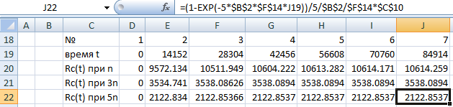

Рисунок 4.3

Из строки 20 видно, что риск возрастает с увеличением времени функционирования системы . Так, например, с увеличением с 14152 до 70760 часов риск увеличивается примерно с 9572 до 10614 условных единиц.

Построим график: диапазон =Лист1!$C$20:$J$22

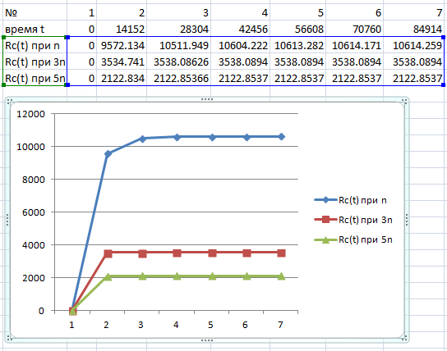

Рисунок 4.4

Из графика видно, что с увеличением времени  работы системы техногенный риск функционирования системы увеличивается и при  стремится к постоянной величине.

**5 Значение времени непрерывной работы системы, при котором обеспечивается требуемое значение риска**

Так как  возрастает с ростом , то представляет интерес предельное время, выше которого риск будет превышать допустимое значение.

Решение задачи сводится к определению корня уравнения:



Так как в рассматриваемом случае , , , то подставляя эти значения в последнее выражение получим:



В ячейке С16 введем: =-LN(1-B4*C8/C10)/C8

В нашем примере вещественного корня нет. Это значит, что при любом  риск системы не превосходит допустимого значения.

**6 Исследование зависимости Gr(t,n)**

Для анализа зависимости  представим эту функцию в виде графиков и таблиц. Графики позволят сделать качественный анализ, а таблицы — количественный.

Предположим, что система состоит из  равно-надежных элементов, каждый из которых имеет интенсивность отказов . Тогда функция  будет выражаться формулой:

.

Сначала введём временной диапазон  (Рисунок 6.1)



Рисунок 6.1

Далее введём в ячейку D42 формулу нахождения  при :

=(1-EXP(-$B$2*$F$14*D41))/$B$2/(1-EXP(-$F$14*D41))

Растянем эту формулу по всему диапазону времени  (D42:M42) (Рисунок 6.2).

Далее введём в ячейку D43 формулу нахождения  при :

=(1-EXP(-3*$B$2*$F$14*D41))/3/$B$2/(1-EXP(-$F$14*D41))

Растянем эту формулу по всему диапазону времени  (D43:M43) (Рисунок 6.2).

Далее введём в ячейку D44 формулу нахождения  при :

=(1-EXP(-5*$B$2*$F$14*D41))/5/$B$2/(1-EXP(-$F$14*D41))

Растянем эту формулу по всему диапазону времени  (D44:M44) (Рисунок 6.2).

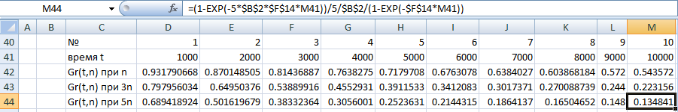

Рисунок 6.2

Из таблицы (Рисунок 6.2) видно, что функция  является убывающей. Это означает, что с увеличением времени и увеличением числа элементов погрешность приближенной формулы возрастает.

Построим графики для 3 значений : , , , где  - число элементов системы (Рисунок 6.3).

Диапазон: = Лист1!$C$42:$M$44

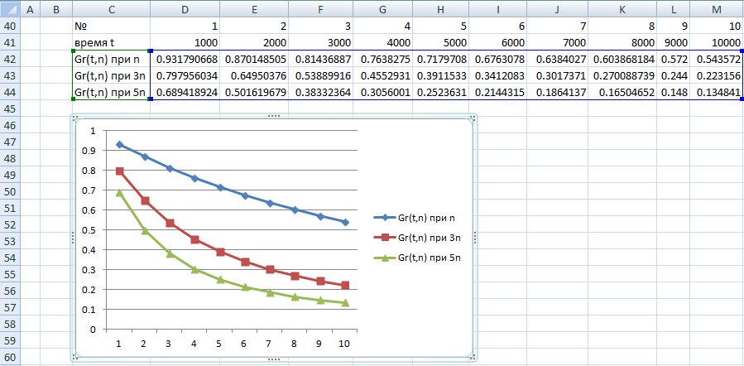

Рисунок 6.3

В итоге получим семейство кривых из которых можно сделать два важных вывода:

1. Чем больше элементов  и чем больше время работы системы, тем больше погрешность приближенной формулы.
2. Приближенной формулой можно пользоваться в том случае, когда время работы системы мало и риск, вычисленный по приближенной формуле, не превышает допустимого значения.

**7 Выводы по результатам исследований**

* С увеличением времени  работы системы техногенный риск функционирования системы увеличивается и при  стремится к постоянной величине.
* Чем больше элементов  и чем больше время работы системы, тем больше погрешность приближенной формулы.
* Приближенной формулой можно пользоваться в том случае, когда время работы системы мало и риск, вычисленный по приближенной формуле, не превышает допустимого значения.